Nota de prensa

En Foro Iberoamericano de la Juventud
Dirigentes de España y Colombia ven cambios positivos en Honduras

- El director de Juventud de España, Javier Dorado, considera que “hoy Honduras se ve como un país capaz de liderar Centroamérica”.
- El director de Colombia Joven, Juan Carlos Reyes, dice que “Honduras está mostrando otra cara al mundo y eso es agradable para el sector iberoamericano”.
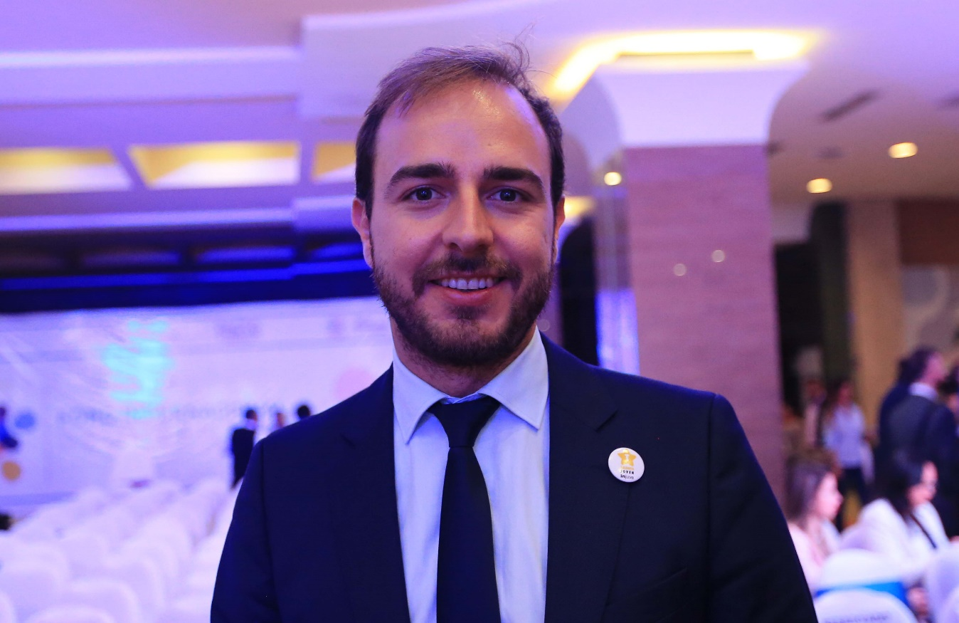
Tegucigalpa, 1 de noviembre. Las acciones de Gobierno del presidente Juan Orlando Hernández al incluir a la juventud como sector fundamental en la agenda pública, así como los cambios que vive Honduras, fueron alabados hoy por representantes de España y Colombia en el Foro del Organismo Iberoamericano de la Juventud, OIJ, que se realiza en Tegucigalpa.
El director de la Juventud de España, Javier Dorado, reconoció que el presidente Hernández en cuatro años ha realizado medidas y acciones buscando involucrar a la juventud, y cambiando sus vidas y repercutiendo de manera significativa.
Explicó que entre esas medidas se destacan aspectos como financiamiento para que los jóvenes puedan emprender, generando empleo, y es un modelo que vale destacar.
Dorado comentó que quizá muchos jóvenes en Honduras no ven todo lo que está sucediendo en su propio país, porque “no es lo mismo ver de adentro, a como lo podemos ver nosotros, por ejemplo, desde afuera”.
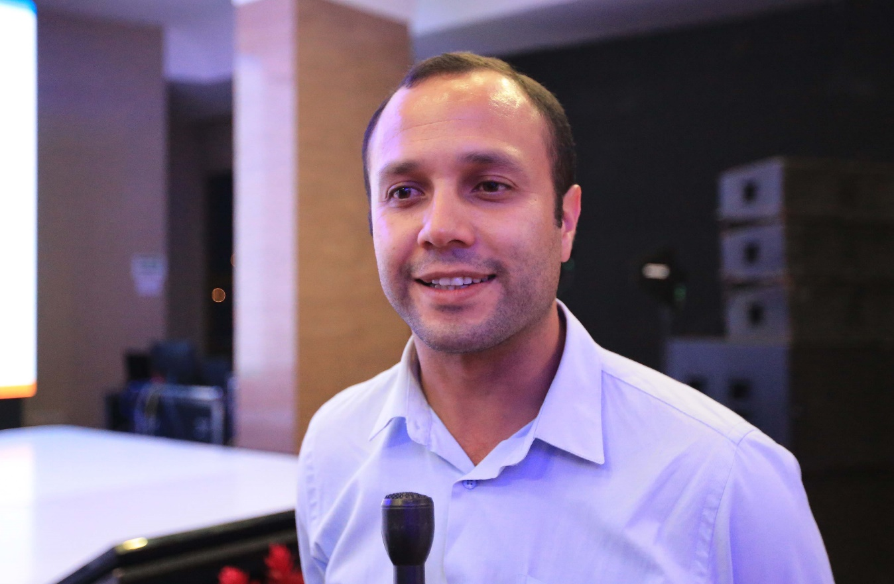
Una Honduras muy distinta
Dorado expresó que Honduras tiene muchos aspectos que se deben resaltar y que se pueden considerar un ejemplo para el mundo.
“Honduras es muy distinta hoy en día, a lo que pasaba, por ejemplo, hace algunos años”, dijo Dorado, porque “hoy Honduras se ve como un país capaz de liderar Centroamérica, de mostrar un cambio, y que se ponga a Honduras como país piloto en un marco educativo a largo plazo, es algo que se debe valorar mucho”.
Refirió que en España “se ve a Honduras como un país que está tomando medidas muy interesantes, y aunque tiene muchos retos, se ha percibido que la juventud en este país es muy importante”.
En Honduras “hay una sintonía entre lo que los jóvenes consideran y el presidente Hernández escucha y después se traduce en acciones”, apuntó.
Dorado dijo que Hernández “ha pasado de las palabras a los hechos y eso es lo que se puede pedir y esperar de un político”.
Honduras muestra otra cara al mundo
Por su parte, Juan Carlos Reyes, director de Colombia Joven, recordó que en su país no se olvida que hace algunos años “la región estaba muy preocupada por lo que pasaba en Honduras, por la crisis política que vivía”.
Sin embargo, dijo que “hoy se ve que Honduras es un país muy distinto, está saliendo adelante y está tomando en cuenta a los jóvenes en materia, por ejemplo, de empleabilidad”.
“Honduras está mostrando otra cara al mundo y eso es agradable para el sector iberoamericano; (en Colombia) nosotros queremos dejar atrás 55 años de guerra y ver que un país como Honduras trata de salir adelante es un ejemplo”, dijo Reyes.
Recordó que cuando Colombia necesitaba concretar su acuerdo de paz interno Honduras fue un bastión importante y fue uno de los países que se mostró decidido a apoyar en todo momento.

